Государственное АВТОНОМНОЕ профессиональное образовательное учреждение

свердловской области

«Каменск-Уральский политехнический колледж»

Специальность 09.02.07 Информационные системы и программирование

Группа ИСиП21-301

КУРСОВОЙ ПРОЕКТ

по МДК 05.02 разработка кода информационных систем

тема: РАЗРАБОТКА КЛИЕНТСКОЙ ЧАСТИ ВЕБ-ПРИЛОЖЕНИЯ ДЛЯ АВТОСЕРВИСА

Выполнил:

Д.М. Зеленовский

Проверил:

Н.В. Бодня

2024

СОДЕРЖАНИЕ

ВВЕДЕНИЕ 3

1 АНАЛИТИЧЕСКАЯ ЧАСТЬ 4

1.1 Анализ предметной области 4

1.2 Постановка задачи. 5

2 ПРОЕКТНАЯ ЧАСТЬ 6

2.1 Разработка информационной структуры веб-приложения 6

2.2 Разработка макета дизайна веб-приложения 9

2.3 Реализация макета веб-приложения 15

ЗАКЛЮЧЕНИЕ 18

СПИСОК ЛИТЕРАТУРЫ 19

ВВЕДЕНИЕ

В современном мире информационные технологии играют важную роль в различных сферах деятельности, включая бизнес и обслуживание клиентов. Веб-приложения являются одним из ключевых инструментов для успешного функционирования предприятий и организаций. В частности, автосервисы, как одна из наиболее востребованных услуг, не могут обойтись без эффективных и удобных веб-приложений для взаимодействия с клиентами.

Разработка клиентской части веб-приложения автосервиса по установке автозвука представляет собой процесс создания интуитивно понятного и функционального интерфейса, который позволит клиентам быстро и удобно получать информацию о предоставляемых услугах, записываться на прием, отслеживать статус своих заказов и т.д. Такое приложение существенно облегчает работу автосервиса и делает его более привлекательным для клиентов.

Актуальность данной курсовой работы обусловлена необходимостью совершенствования существующих веб-приложений и разработки новых, отвечающих современным требованиям и тенденциям рынка. Целью данной работы является исследование и разработка клиентской части веб-приложения, которое будет отвечать потребностям автосервисов и их клиентов, а также изучение современных технологий и подходов к созданию подобных приложений.

Для достижения поставленной цели необходимо решить следующие задачи:

* Изучить особенности и требования к клиентским веб-приложениям для автосервисов.
* Проанализировать существующие решения в данной области и выявить их преимущества и недостатки.
* Разработка макета дизайна веб-приложения.
* Разработать функциональное и эргономичное пользовательское интерфейсное решение для веб-приложения.
* Реализовать разработанное решение с использованием современных технологий и инструментов.

По результатам данной работы будет создано веб-приложение, которое позволит улучшить процессы взаимодействия между автосервисами и их клиентами, повысить эффективность работы и привлекательность сервиса для потребителей.

# 1 АНАЛИТИЧЕСКАЯ ЧАСТЬ

# 1.1 Анализ предметной области

Автосервис - это деятельность, связанная с ремонтом и техническим обслуживанием автомобилей, а также продажей запчастей и аксессуаров. Основные услуги включают диагностику, ремонт, замену и восстановление деталей, шиномонтаж, продажу автозапчастей.

…

Основной бизнес-процесс, рассматриваемый в рамках данного курсового проекта – запись клиентов на прием.

Для записи своего автомобиля на ремонт необходимо: лично прийти в автосервис и записаться или найти номер телефона, позвонить в автосервис, обсудить все детали и записаться.

Для анализа предметной области была применена методология IDEF0.

IDEF0 — методология функционального моделирования и графическая нотация, предназначенные для формализации и описания бизнес-процессов.

Диаграмма представлена на рисунке 1.

Рисунок 1 – Диаграмма IDEF0.

На данной диаграмме IDEF0 основным бизнес-процессом является запись на прием в автосервис, для выполнения основного бизнес-процесса входными данными являются: персональные данные клиента и данные об автомобиле, выходные данные: обработанная заявка на запись, руководствуется данный процесс внутренними распорядками компании, механизмом выполнения является оператор.

## 1.2 Постановка задачи.

Разработка клиентской части веб-приложения для автосервиса по установке автозвука «IceAutosound» подразумевает создание веб-сервиса, который позволит пользователям взаимодействовать с автосервисом. Это включает в себя функции, такие как просмотр списка услуг, возможность записаться на обслуживание, оставлять отзывы. Также важным аспектом является разработка мобильной версии сайта, чтобы пользователи могли использовать его на своих смартфонах и планшетах.

Следует выбрать технологии и инструменты для разработки, а также реализовать клиентскую часть с использованием HTML, CSS и JavaScript. В конце проекта необходимо подготовить презентацию с демонстрацией работы клиентской части веб-приложения.

# 2 ПРОЕКТНАЯ ЧАСТЬ

## 2.1 Разработка информационной структуры веб-приложения

Информационная структура сайта — это организация и структурирование информации на сайте, чтобы пользователи могли легко найти нужную им информацию и взаимодействовать с сайтом без проблем. Информационная структура веб-приложения для автосервиса включает следующие страницы:

* Главная страница: содержит информацию о сервисе, контактные данные, новости, отзывы и акции, форма для отправки отзывов и предложений.
* Услуги: список всех услуг, предоставляемых автосервисом, с подробным описанием и ценами.
* Запись на обслуживание: форма для записи на диагностику, ремонт или обслуживание автомобиля.

Карта сайта представлена на рисунке 2.

Карта сайта - это список страниц сайта в иерархическом порядке.

Рисунок 2 – Карта сайта.

В веб-дизайне каркас представляет собой черно-белую схему устройства и работы отдельной веб-страницы или экрана мобильного приложения. Каркасы применяются на ранних стадиях разработки и позволяют наметить общую структуру страницы, прежде чем она «обрастет» визуальными элементами и контентом. На рисунках с 3 по 4 можно увидеть каркас сайта автосервиса.

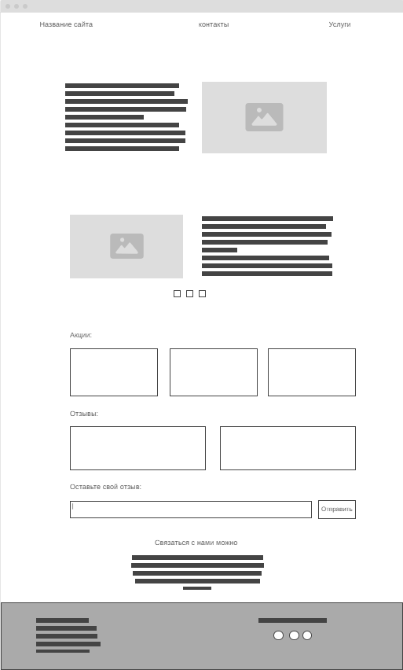

Рисунок 3 – Каркас «Главная».

Рисунок 4 – Каркас «Услуги».

## 2.2 Разработка макета дизайна веб-приложения

Перед началом самой верстки необходимо создать дизайн макета для упрощения создания веб-приложения. Дизайн макет создавался в веб-приложении Figma.

Figma — онлайн-редактор, в котором удобно проектировать интерфейсы, создавать макеты сайтов, мобильных приложений, презентации, иллюстрации, логотипы и анимацию.

Дизайн выполнен в пиксельной стилистике в голубых цветах. Такой дизайн выбран, чтобы увеличить привлекательность для молодежи, которая является целевой аудиторией() автосервиса по установке автозвука.

На рисунках с 5 по 11 показан реализованный дизайн макета сайта.

Рисунок 5 – Макет «Главная».

Рисунок 6 – Макет «Модального окна».

На сайте есть модальные окна «Подробнее об акции», «Уведомление об успешной отправке отзыва и записи на услугу». Они имеют одну структуру.

Рисунок 7 – Макет «Услуги».

Рисунок 8 – Фрагмент кода верстки страницы services.html «Карточка услуги».

Рисунок 9 – Макет модального окна «Форма записи на услугу».

Рисунок 10 - Фрагмент кода верстки страницы services.html «Форма записи на услугу».

## 2.3 Реализация макета веб-приложения

Для реализации макета веб-приложения использовались следующие технологии:

* Библиотека стилей Bootstrap
* Библиотека JQuery
* Библиотека jQuery Mask Plugin

Фреймворк готовый набор инструментов, который помогает разработчику быстро создать продукт.

Библиотека — сборник подпрограмм или объектов, используемых для разработки программного обеспечения.

Bootstrap — это открытый и бесплатный HTML-, CSS- и JS-фреймворк, который используют веб-разработчики для быстрой верстки адаптивных дизайнов сайтов и веб-приложений.

JQuery — библиотека для языка программирования JavaScript, набор инструментов для веб-разработки.

jQuery Mask Plugin — это инструмент для форматирования и валидации ввода данных на веб-страницах. Он базируется на библиотеке jQuery и предоставляет разработчикам простой и эффективный способ контроля над форматом ввода пользовательских данных.

На рисунке 11 представлен фрагмент файла index.html на котором написан слайдер с помощью библиотеки Bootstrap.

Рисунок 11 – Фрагмент файла «index.html».

На рисунке 12 представлен код модального окна акций, написанного с помощью библиотеки Bootstrap.

Рисунок 12 – Модальное окно акции.

На рисунке 13 представлен код заполнения модального окна акций, написанного с помощью библиотеки JQuery.

Рисунок 13 – Код заполнения модального окна акций.

На рисунке 14 представлен код маски для инпута ввода номера телдефона, написанного с помощью библиотеки jQuery Mask Plugin.

Рисунок 14 – Код маски.

# ЗАКЛЮЧЕНИЕ

В ходе выполнения проекта были рассмотрены различные технологии и фреймворки, выбран оптимальный вариант для реализации веб-приложения и разработана клиентская часть. Был проанализирован основной бизнес-процесс, разработаны каркасы страниц, выбран дизайн и разработаны макеты. Также был реализован функционал слайдера и модальных окон с помощью библиотеки Bootstrap.

По результатам данной работы было создано веб-приложение, которое позволит улучшить процессы взаимодействия между автосервисом и его клиентами, повысить эффективность работы и привлекательность сервиса для потребителей.

А также были решены поставленные задачи:

* Изучены особенности и требования к клиентским веб-приложениям для автосервисов.
* Проанализированы существующие решения в данной области и выявлены их преимущества и недостатки.
* Разработан макет дизайна веб-приложения.
* Разработано функциональное и эргономичное пользовательское интерфейсное решение для веб-приложения.
* Реализовано разработанное решение с использованием современных технологий и инструментов.

# СПИСОК ЛИТЕРАТУРЫ

Основная

1. Гниденко, И. Г.  Технология разработки программного обеспечения : учебное пособие для среднего профессионального образования / И. Г. Гниденко, Ф. Ф. Павлов, Д. Ю. Федоров. — Москва : Издательство Юрайт, 2020. — 235 с. — (Профессиональное образование). — ISBN 978-5-534-05047-9. — Текст : электронный // ЭБС Юрайт [сайт]. — URL: <https://urait.ru/bcode/453640>

2. Сысолетин, Е. Г.  Разработка интернет-приложений : учебное пособие для среднего профессионального образования / Е. Г. Сысолетин, С. Д. Ростунцев. — Москва : Издательство Юрайт, 2020. — 90 с. — (Профессиональное образование). — ISBN 978-5-534-10015-0. — Текст : электронный // ЭБС Юрайт [сайт]. — URL: <https://urait.ru/bcode/456393>

Дополнительная

1. Алексеев А.. Введение в Web-дизайн. Учебное пособие. — М.: ДМК Пресс, 2019. — 184 c.

2. [Белов В. В.](http://www.academia-moscow.ru/authors/detail/47801/) , [Чистякова В. И.](http://www.academia-moscow.ru/authors/detail/47802/) [Проектирование информационных систем](http://www.academia-moscow.ru/catalogue/4889/168066/). - Под редакцией: [Белов В. В.](http://www.academia-moscow.ru/authors/detail/47801/) - М.: Академия, 2019

3. Введение в программные системы и их разработку / С.В. Назаров, С.Н. Белоусова, И.А. Бессонова и др. - 2-е изд., испр. - Москва : Национальный Открытый Университет «ИНТУИТ», 2019. - 650 с. : схем., табл., ил. - Библиогр. в кн. ;

4. Гарретт Джесс. Веб-дизайн. Элементы опыта взаимодействия. — М.: Символ-Плюс, 2020. — 285 c.

5. Груздев Д.В. Практика ЭВМ-HTML, 3 курс, 2017

6. [Дакетт](https://www.ozon.ru/person/358459/) Д. Основы веб-программирования с использованием HTML, XHTML и CSS. – Эксмо, 2018.

7. Долженко, А.И. Технологии командной разработки программного обеспечения информационных систем / А.И. Долженко. - 2-е изд., исправ. - Москва : Национальный Открытый Университет «ИНТУИТ», 2019. - 301 с. : схем., ил. - Библиогр. в кн. ;

8. Дэвид Макфарланд. Новая большая книга CSS. — М.: Питер, 2018. — 720 c.

9. Сычев, А.В. Перспективные технологии и языки веб-разработки / А.В. Сычев. - 2-е изд., испр. - Москва : Национальный Открытый Университет «ИНТУИТ», 2019. - 494 с. : ил. ;

Интернет-ресурсы:

1. Самоучитель HTML. [Электронный ресурс]: Режим доступа:  <http://htmlbook.ru/samhtml> свободный

2. Учебник по JavaScript. [Электронный ресурс]: Режим доступа: <https://learn.javascript.ru/>  свободный

Учебные пособия

1. Стандарт организации СТО 01-2015. Текстовые документы Курсового и дипломного проектов. Общие требования.